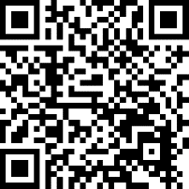
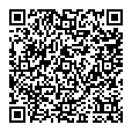

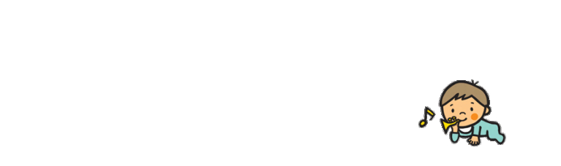








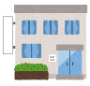







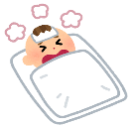

１２４か所
大阪府ホームページ
病児保育施設一覧
市町村担当課一覧
大阪府 病児保育
お近くの病児保育はこちらからご覧ください

福祉部子ども家庭局子育て支援課認定こども園・保育グループ
〒540-8570大阪市中央区大手前2丁目 （電話）06-6944-6678
※R７.７.1時点
で検索！
府内の病児保育実施数
８３か所
病気の子どもを施設
でお預かりします
病気の回復期の子どもを
施設でお預かりします

ご自宅に事業者が訪問し、病
気の子どもや、病気の回復期
の子どもをお預かりします
利用の流れ
※施設によって利用方法が異なります。詳しくは、市町村担当課や施設にお問い合わせください。
５事業者
お預かりできる子どもの年齢は、施設等によって異なりますが、乳幼児から小学校に就学している児童を主に対象としています。
「病児保育」は、病気で子どもが保育所等に通うことができない時に、病児保育施設等で子どもをお預かりする制度です。
子どもの急な病気。でも仕事を休めない･･･

病児保育
病後児対応型

発熱、下痢、感染症、骨折など
※お預かりできる病気の種類は、施設によって異なります
お預かりできる子どもの病気の例 ：
があります
そんなとき
訪問型
病児対応型

